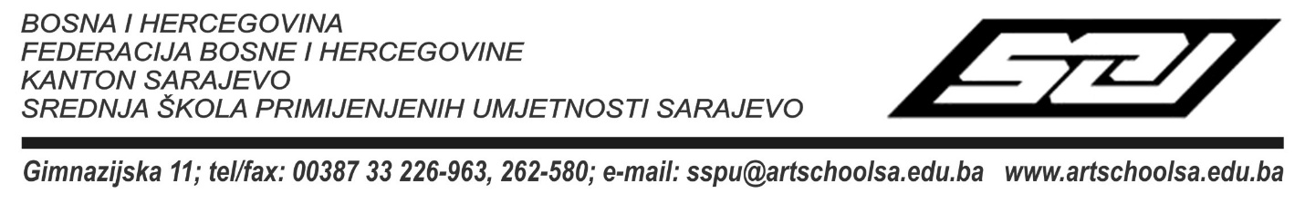

Broj: 07 – 1262/23
Datum: 10. 07. 2023 godine

Na osnovu Člana 11. Pravilnika o izboru, nadležnostima i načinu rada školskih odbora srednjih škola Kantona Sarajevo ( broj: 42/17 i 23/18 SN KS) Člana 23. stav (3) i (4) Pravilnika s kriterijima za prijem radnika u radni odnos u srednjim školama kao javnim ustanovama na području Kantona Sarajevo ( broj: 12/22 SN KS) Člana 133. Pravila Javne ustanove Srednje škole primijenjenih umjetnosti Sarajevo Školski o0dbor je na svojoj 26. sjednici donio jednoglasnu :

O D L U K U
I
Prihvata se prigovor Danijele Madacky-Letić na Pleniminarnu Odluku broj: 07 – 1249/23 od 05. 07. 2023. godine.
II
Nalaže se Komisiji za prijem radnika u radni odnos Javne ustanove Srednje škole primijenjenih umjetnosti Sarajevo da ispravi greške u bodovanju, te da u skladu sa Pravilnikom s kriterijima za prijem radnika u radni odnos u srednjim školama kao javnim ustanovama na području Kantona Sarajevo ( broj: 12/22 SN KS) izvrši proceduru izbora radnika na poslove radnog mjesta nastavnika/ce – crtanja...1 izvršilac, 20 časova nastavne norme sedmično, na određeno vrijeme, od 1.9.2023. godine do 31. 8. 2024. godine.
III
Odluka Školskog odbora je konačna i protiv iste nije dopuštena žalba, ali se može pokrenuti spor, podnošenjem tužbe Kantonalnom sudu u Sarajevu, u roku od 30 dana od dana prijema odluke.

O b r a z l o ž e n j e
Članovi Školskog obora su razmatrali prigovor Danijele Madacky-Letić i utvrdili da je osnovan. Komisija za prijem radnika u radni odnos Javne ustanove Srednje škole primijenjenih umjetnosti Sarajevo, napravila je nenamjeran propust prilikom bodovanja na poslove radnog mjesta nastavnika/ce – crtanja...1 izvršilac, 20 časova nastavne norme sedmično, na određeno vrijeme, od 1.9.2023. godine do 31. 8. 2024. godine, te je iz tih razloga donesena odluka kao u izreci.

Puka o pravnom lijeku:
Odluka Školskog odbora je konačna i protiv iste nije dopuštena žalba, ali se može pokrenuti spor, podnošenjem tužbe Kantonalnom sudu u Sarajevu, u roku od 30 dana od dana prijema odluke.

PREDSJEDNICA
ŠKOLSKOG ODBORA
____________________
Mirka Crnovršanin

